CV Patrizio Fondi

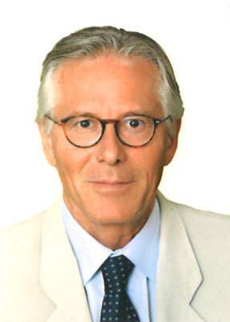

Diplomatico di carriera con il rango di Ambasciatore.

Durante i suoi 35 anni di servizio, e’ stato Ambasciatore dell’ Unione Europea negli Emirati Arabi Uniti (Abu Dhabi) e Ambasciatore d’Italia in Giordania (Amman).

E’ stato anche Inviato Speciale della Direzione Generale per gli Affari Politici e di Sicurezza del Ministero degli Esteri, nonche’ Consigliere Diplomatico del Ministro della Cultura e Vice Ambasciatore italiano presso l’ UNESCO a Parigi, lavorando in precedenza nelle missioni diplomatiche italiane in Svezia, New York ( ONU) e Albania.

Al Ministero degli Esteri a Roma ha inoltre prestato servizio nelle Direzioni Generali competenti per la cultura e la cooperazione allo sviluppo.

E’ stato decorato con l’Ordine della Stella Polare della Svezia, con l’Ordine di Commendatore dell’Italia, con il Gran Cordone dell’Ordine dell’ Istqlal della Giordania e con l’Ordine dell’ Indipendenza di prima classe degli Emirati Arabi Uniti.

Attualmente – in aggiunta alla sua attivita’ accademica presso l’ Universita’ Alma Mater di Bologna ( diplomazia culturale) e l’Universita’ di Tor Vergata di Roma (negoziato diplomatico) – e’ membro del Consiglio di Amministrazione del “Business Council” Italia / Emirati Arabi Uniti, “Special Advisor” del “think tank” RESET (Dialogue on Civilizations) e consulente della Federalimentare.

